RS-WS-N01-9
管道式温湿度变送器
使用说明书
（485型）

文档版本：V2.0

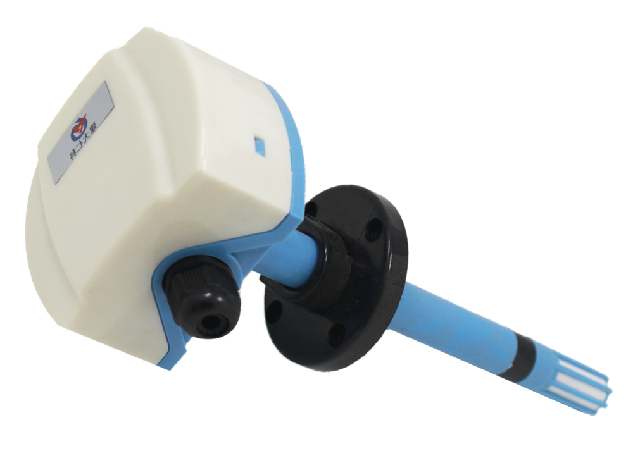

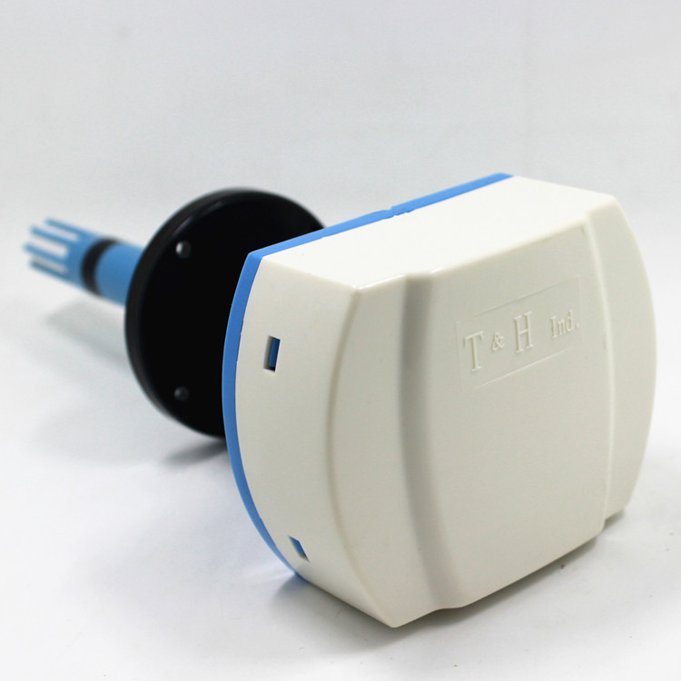
目录
1. 产品介绍 4
2. 设备安装说明 6
3. 配置软件安装及使用 7
4. 通信协议 8
5. 常见问题及解决办法 10
6. 联系方式 11
7. 文档历史 11
8. 附录：壳体尺寸 11

1. 产品介绍
1.1产品概述
该变送器专业应用于管道温湿度测量。采用进口温湿度测量单元，漂移小、精准度高。管道式安装方式，现场安装方便，采用抗干扰电路设计，可经受住现场变频器等各种强电磁干扰；设备采用防水外壳设计，探头过滤网采用25um高强度不锈钢材料，既能保证气体分子进入又防止粉尘颗粒及水滴进入，可应用于潮湿、高粉尘场合，经久耐用。
1.2功能特点
■485通信接口，标准ModBus-RTU协议，通信地址、波特率可设置，通信线最长可达2000米；
■温度精度±0.3℃、湿度精度±3%RH，高精度、低漂移；
■接线端子采用军工级弹簧式免螺丝端子，一压一插即可接线，现场即使没有螺丝刀也能快速接好线，可适应线径0.3～2.0mm2；
■采用专用的EMC抗干扰器件，现场可经受住强电磁干扰，工业级处理芯片，使用范围宽；
■10～30V宽电压范围供电，远距离集中供电仍能正常工作；
1.3主要技术指标
直流电源（默认） | 10-30V DC
最大功耗 | 0.4W
A准精度 | 湿度 | ±2%RH（5%~95%RH，25℃）
A准精度 | 温度 | ±0.4℃（25℃）
B准精度（默认） | 湿度 | ±3%RH（5%RH~95%RH，25℃）
B准精度（默认） | 温度 | ±0.5℃（25℃）
变送器电路工作温度 | -40℃~+60℃，0%RH~80%RH
探头测量温度 | -40℃～+80℃
探头测量湿度 | 0%RH-100%RH
通信协议 | Modbus-RTU通信协议
输出信号 | 485信号
温度显示分辨率 | 0.1℃
湿度显示分辨率 | 0.1%RH
温湿度刷新时间 | 1S
长期稳定性 | 温度 | ≤0.1℃/y
长期稳定性 | 湿度 | ≤1%RH/y
响应时间 | 温度 | ≤15s（1m/s风速）
响应时间 | 湿度 | ≤4s（1m/s风速）
参数设置 | 通过软件设置
1.4系统框架图

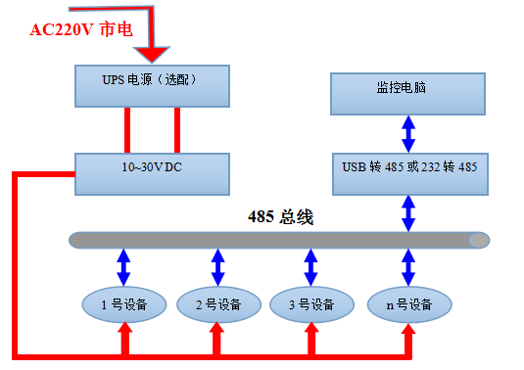
系统方案框图

2. 设备安装说明
2.1 设备安装前检查
设备清单：
■变送器设备1台
■合格证、保修卡、校准报告等
■自攻螺丝和膨胀塞各3个
■12V/1A防水电源1台（选配）
■USB转485（选配）
■485终端电阻(多台设备赠送)
2.2安装步骤
先在通风管道上打一个直径20mm的孔，将风管插入到孔中，可以通过调节法兰盘的位置控制设备的高低。将三个螺丝安装到法兰盘上，固定设备，完成安装。
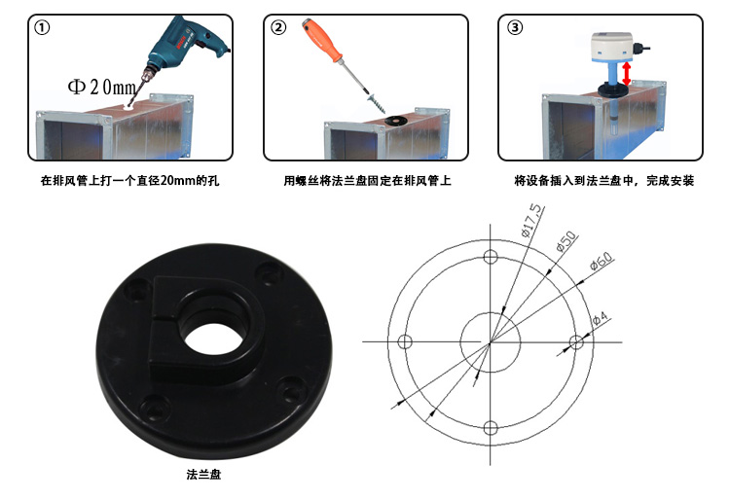
2.3接口说明
2.3.1 电源及485信号
宽电压电源输入10~30V均可。485信号线接线时注意A\B两条线不能接反，总线上多台设备间地址不能冲突。
2.4 接线
序号 | 内部标识 | 说明
1 | 485-A | 485-A
2 | V+ | 电源正（10~30V DC）
3 | GND | 电源负
4 | 485-B | 485-B

2.5 485现场布线说明
多个485型号的设备接入同一条总线时，现场布线有一定的要求，具体请参考资料包中《485设备现场接线手册》。

3. 配置软件安装及使用
3.1 软件选择
打开资料包，选择“调试软件”---“485参数配置软件”，找到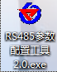
打开即可。
3.2 参数设置
①、选择正确的COM口（“我的电脑—属性—设备管理器—端口”里面查看COM端口），下图列举出几种不同的485转换器的驱动名称。
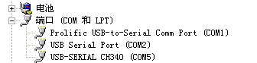
②、单独只接一台设备并上电，点击软件的测试波特率，软件会测试出当前设备的波特率以及地址，默认波特率为4800bit/s,默认地址为0x01。
③、根据使用需要修改地址以及波特率，同时可查询设备的当前功能状态。
④、如果测试不成功，请重新检查设备接线及485驱动安装情况。

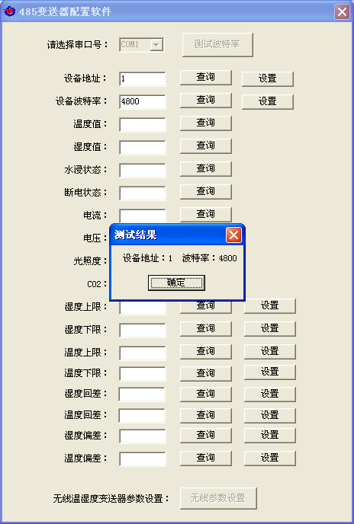

4. 通信协议
4.1 通讯基本参数
编 码 | 8位二进制
数据位 | 8位
奇偶校验位 | 无
停止位 | 1位
错误校验 | CRC（冗余循环码）
波特率 | 2400bit/s、4800bit/s、9600 bit/s可设，出厂默认为4800bit/s
4.2 数据帧格式定义
采用Modbus-RTU 通讯规约，格式如下：
初始结构 ≥4 字节的时间
地址码 = 1 字节
功能码 = 1 字节
数据区 = N 字节
错误校验 = 16 位CRC 码
结束结构 ≥4 字节的时间
地址码：为变送器的地址，在通讯网络中是唯一的（出厂默认0x01）。
功能码：主机所发指令功能指示，本变送器只用到功能码0x03（读取寄存器数据）。
数据区：数据区是具体通讯数据，注意16bits数据高字节在前！
CRC码：二字节的校验码。
主机问询帧结构：
地址码 | 功能码 | 寄存器起始地址 | 寄存器长度 | 校验码低位 | 校验码高位
1字节 | 1字节 | 2字节 | 2字节 | 1字节 | 1字节
从机应答帧结构：
地址码 | 功能码 | 有效字节数 | 数据一区 | 第二数据区 | 第N数据区 | 校验码
1字节 | 1字节 | 1字节 | 2字节 | 2字节 | 2字节 | 2字节
4.3 寄存器地址
寄存器地址 | PLC或组态地址 | 内容 | 操作
0000 H | 40001 | 湿度 | 只读
0001 H | 40002 | 温度 | 只读
4.4 通讯协议示例以及解释
举例：读取设备地址0x01的温湿度值
问询帧（16进制）：
地址码 | 功能码 | 起始地址 | 数据长度 | 校验码低位 | 校验码高位
0x01 | 0x03 | 0x00 0x00 | 0x00 0x02 | 0xC4 | 0x0B
应答帧（16进制）：（例如读到温度为-10.1℃，湿度为65.8%RH）
地址码 | 功能码 | 返回有效字节数 | 湿度值 | 温度值 | 校验码低位 | 校验码高位
0x01 | 0x03 | 0x04 | 0x02 0x92 | 0xFF 0x9B | 0x5A | 0x3D
温度计算：
当温度低于 0 ℃ 时温度数据以补码的形式上传。
温度：FF9B H(十六进制)= -101 => 温度 = -10.1℃
湿度计算：
湿度：292 H (十六进制)= 658 => 湿度 = 65.8%RH

5. 常见问题及解决办法
设备无法连接到PLC或电脑
可能的原因：
1)电脑有多个COM口，选择的口不正确。
2)设备地址错误，或者存在地址重复的设备（出厂默认全部为1）。
3)波特率，校验方式，数据位，停止位错误。
4)主机轮询间隔和等待应答时间太短，需要都设置在200ms以上。
5)485总线有断开，或者A、B线接反。
6)设备数量过多或布线太长，应就近供电，加485增强器，同时增加120Ω终端电阻。
7)USB转485驱动未安装或者损坏。
8)设备损坏。

6. 联系方式
济南仁硕电子科技有限公司
地址：山东省济南市高新区凤岐路2886号
邮编：250101
电话：（86）0531-58720832
传真：（86）0531-67805165
网址：www.jnrsmcu.com
云平台地址：www.0531yun.cn

7. 文档历史
V1.0 文档建立。
V1.1 增加各种不同的卡轨壳。
V1.2 增加布线规则以及常见问题的解决办法。
V1.3 增加安装步骤说明。
V2.0 文档更新

8. 附录：壳体尺寸
管道壳：220×89mm

